КОМИТЕТ ПО ОБРАЗОВАНИЮ АДМИНИСТРАЦИИ Г. МУРМАНСКА
МУНИЦИПАЛЬНОЕ БЮДЖЕТНОЕ ОБЩЕОБРАЗОВАТЕЛЬНОЕ УЧРЕЖДЕНИЕ
ГОРОДА МУРМАНСКА

«ГИМНАЗИЯ №7»

ПРИКАЗ

«16» мая 2018г. № 54/1-У

О зачислении учащихся в первый класс на 2018/2019 учебный год

ПРИКАЗЫВАЮ:

Зачислить в первый класс на 2018/2019 учебный год:

- Посмитную Софию Андреевну
- Середенина Дмитрия Денисовича

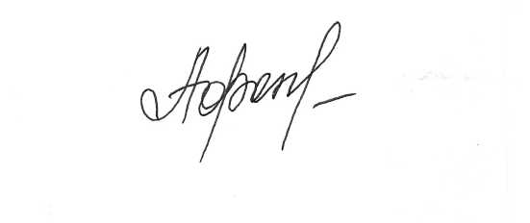

Директор МБОУ «Гимназия № 7» Н.В. Афонина

